UNIVERSIDADE FEDERAL DO RIO GRANDE DO SUL

INSTITUTO DE INFORMÁTICA

INF01009 / CMP143 Computação Gráfica

‘

Atividade 3

Parte 2

Inatan Lopes Hertzog 219420

# Implementação

Nessa Atividade será dada continuidade na implementação da Engine Close2GL. Em sua parte final será utilizado o mapeamento de texturas.

Nesta versão será retirado de uma imagem em formato jpg, e sera convertido para uma textura em opengl, já em close2gl o valor rgb é retirado e representado por uma matriz de cores. Foi utilizada a biblioteca jpeglib a qual necessitou de muito tempo para ser adaptada ao ambiente, devido a problemas de compatibilidade com a IDE code::blocks.

Forma implementadas 3 tecnicas em para o mapeamento de texturas:

* Nearest Neigbors: Pega o valor do pixel mais próximo.

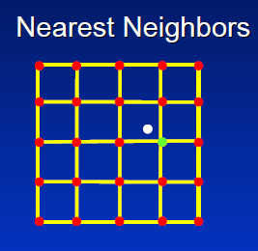

Figura 1 – Filtragem Nearest Neighbord

* Mapeamento bilienar: o qual retira a média das cores da região.

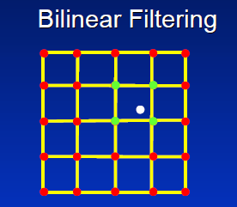

Figura 2 – Filtragem Bilinear

* Mapeamento trilinear utilizando mipmapping: o qual possui uma pirâmide de imagens e retira média de acordo com o tamanho da imagem.

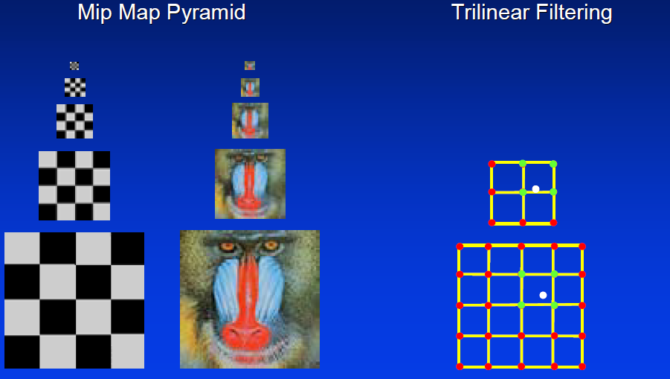

Figura 3 – *Filtragem Trilinear (mip mapping)*

Ao gerar a pirâmide de imagens é necessário utilizar definir o nível da pirâmide que será utilizado para a filtragem.

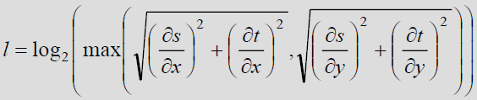

Figura 4 – Definição do nível da pirâmide que será utilizado para retirar o pixel da textura

# Projeto

O projeto onde foi desenvolvido foi o mesmo da parte 1 com algumas mudanças de classes. Foram adicionadas mais classes voltadas ao projeto.

Em busca de um melhor desenvolvimento foram adicionadas classes para melhor organização de código.

* **camera:** camera a qual é realizada as operações
* **close2gl:** funções principais da close2gl
* **filereader:** leitor de objeto
* **triangle:** representação de um triangulo
* **matrix4x4:** matrix utilizada para todos os cálculos no close2gl contem multiplicação de matrizes e multiplica uma matriz por um vetor de dimensão 4.
* **vector3f:** vetor para determinar posições de vértices utilizando agora w para coordenadas homogêneas
* **buffer:** buffer de profundidade e cores o tamanho máximo é o tamanho da janela
* **colorVector:** Voltado a simular um vetor de cores com R,G,B e A.
* **Light:** Tem a propriedades da luz que serão utilizados para o calculo de iluminação de Phong.
* **pixelLine:**  linhas para desenhar arestas ou rasterizar pixe contendo dois pontos, mais suas profundidades e a cor de cada.
* **main:** contem a interface e gerencia todas as classes
* **Texture:** manipulação de texturas

A interface ganhou um checkbox para permitir que a textura seja mostrada e botões de radio para o tipo de filtragem de textura selecionado.

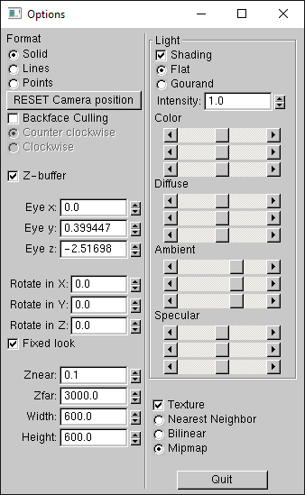

Figura 5 – *Nova interface de opções*

Para abrir uma imagem foi adicionada um janela de seleção de imagem, a qual abre o jpg. 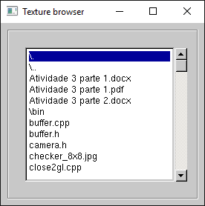

Figura 6 – *Janela de seleção de imagem*

# Resultados

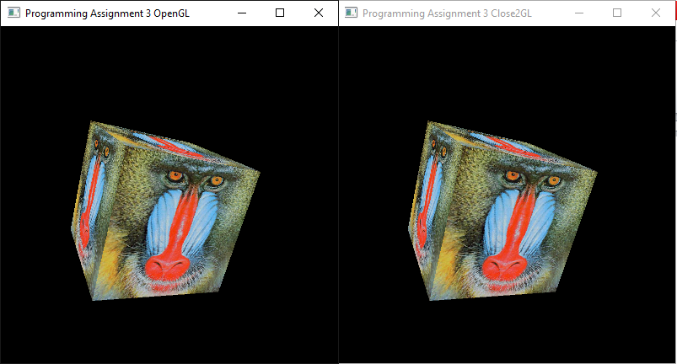

Figura 7 – *Textura com filtragem Nearest Neighbor*

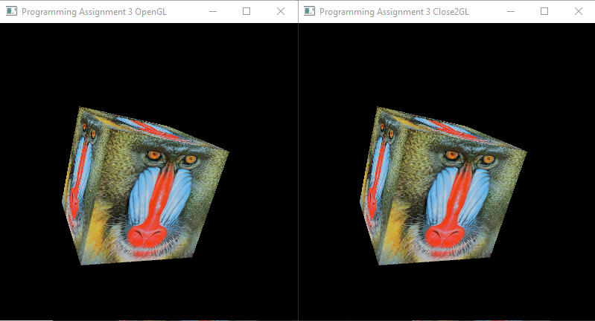

Figura 8 – *Textura com filtragem bilinear*

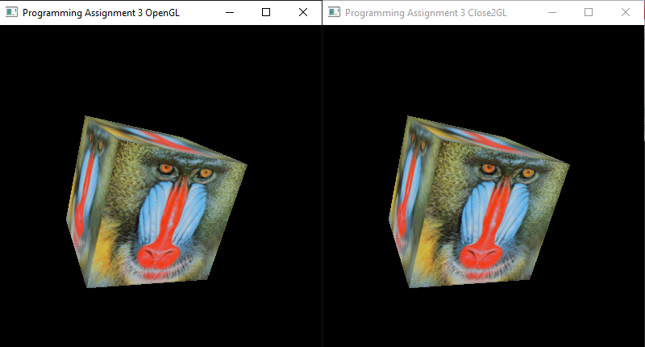

Figura 9 - *Textura com filtragem trilinear*

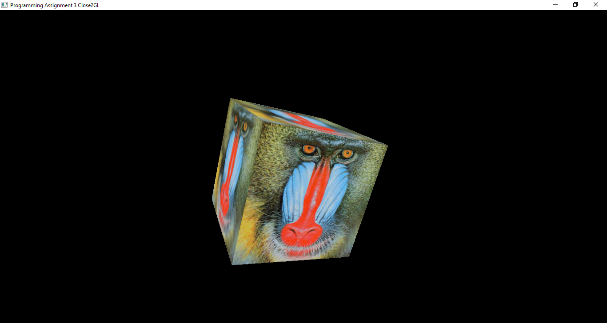

Figura 10 - *Janela expandida.*

# Conclusão

Nessa etapa foi encerrada a engine close2gl implementando o mapeamento de texturas, com esse projeto foi possível entender completamente o funcionamento por traz da Engine Opengl.